**ПРОФИЛАКТИКА ПИЩЕВЫХ ОТРАВЛЕНИЙ ЛЕТОМ**

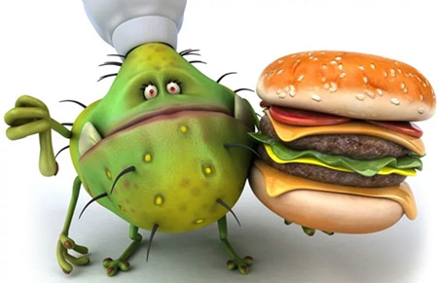Все пищевые отравления можно разделить на две группы: неинфекционные и инфекционные. В первую войдут те, что вызваны токсичными веществами, ядами, содержащимися, скажем, в лекарствах или несъедобных грибах. Во вторую — спровоцированные вирусами, инфекциями и простейшими.

**Факторы, способствующие отравлению**

* Употребление в пищу немытых овощей и фруктов.
* Нарушение сроков и условий хранения продуктов питания.
* Недостаточная по времени термическая обработка продуктов.
* Несоблюдение работниками пищевых производств личной гигиены и правил приготовления пищевых продуктов.

В летний период высокая температура воздуха способствует порче продуктов и, как следствие, распространению микробов, которые вызывают отравления. Наиболее опасными в этом плане продуктами являются:

* многокомпонентные салаты, в особенности, заправленные майонезом;
* кондитерские изделия, в которых присутствует крем;
* мясо и колбасные изделия;
* рыба и морепродукты;
* молоко и молочные продукты.

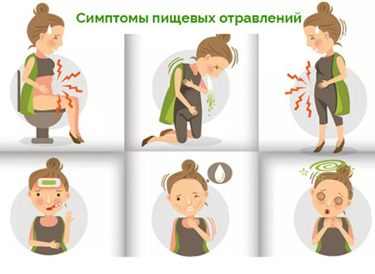**Симптомы пищевого отравления**

Каждый, кому хоть раз в жизни «повезло» съесть несвежий йогурт или салат, знает, как проявляются пищевые отравления. Тошнота, рвота, отсутствие аппетита, повышенная температура, слабость, жидкий стул, головная боль. Симптомы можно обнаружить не все. И не обязательно сразу. Многое зависит от тяжести отравления и от того, что за инфекция или токсин стали его причиной.

«В 80% случаев заболевание протекает в легкой форме, 20% пищевых отравлений — это состояния средней тяжести и лишь 1-2% — тяжелые, когда к вышеназванным симптомам добавляются признаки нарастающего коллапса: падение артериального давления, нарушение кровоснабжения жизненно важных органов. С момента проникновения микроорганизма до первых признаков болезни проходит от 6 до 12 часов, а иногда до суток и более».

**Что делать при отравлении?**

 Чем резче и ярче проявляются симптомы отравления, тем больше болезнетворных бактерий попало в организм больного и тем скорее нужно оказать медицинскую помощь.

До прихода врача нужно сосредоточить лечение на двух важных моментах:

* снизить интоксикацию (отравление) организма вредными веществами;
* избежать обезвоживания.

1. Для снижения интоксикации первым делом следует промыть желудок – выпив одномоментно как можно больше воды (до 1 литра) вызвать рвоту. Абсолютно необязательно при этом добавлять в воду марганцовку, достаточно чистой воды комнатной температуры. После опорожнения желудка у больного может наступить некоторое облегчение.
2. Прием сорбентов. К их числу относятся популярные Активированный уголь, Энтеросгель, Полисорб. Энтеросорбенты призваны впитать в себя болезненные бактерии, которые находятся в пищеварительном тракте и нивелировать их токсическое действие на организм.
3. Борьба с обезвоживанием. С этой целью кроме употребления большого количества жидкости (не менее 2 литров, небольшими глотками, комнатной температуры) важно принимать препараты для восстановления водно-солевого баланса. Они задерживают воду, помогают сердечно-сосудистой системе восстановиться после удара, нанесенного интоксикацией.

**Срочная помощь при отравлении**

При некоторых симптомах не следует тянуть с вызовом врача, так как они могут свидетельствовать о серьезных осложнениях. Срочно вызывайте врача, если при отравлении у вас наблюдается:

* неукротимый понос;
* безостановочная рвота;
* судороги;
* обмороки;
* температура тела поднимается выше 39 °C.

В этих случаях показана срочная госпитализация и оказание дезинтоксикационных мер в условиях больницы.

**При отравлениях категорически не следует:**

* принимать пищу. Попадание любой пищи в желудок не позволит организму сосредоточиться на борьбе с инфекцией и даст новую пищу болезнетворным бактериям, которые еще не покинули ваш организм;
* принимать крепительные средства типа Лоперамида (наличие поноса помогает вывести вредоносные отравляющие вещества из организма).
* принимать антибиотики. Неизвестно, что именно за бактерия вызвала ваше отравление. Гораздо больше пользы принесут специальные противомикробные средства.
* если в течение суток диарея и рвота не прошли, самое время обратиться к врачу за квалифицированной помощью.

**Профилактика пищевых отравлений**

 Чтобы избежать проблем, следует придерживаться некоторых правил:

1. Мойте руки перед едой. Эта фраза всем нам знакома еще с детского возраста. Однако своей актуальности она не потеряла до сих пор. Брать пищу можно только чистыми руками.
2. Не приобретайте продукты в местах несанкционированной торговли. Мало того, что вся эта продукция хранится с нарушениями температурного режима, так вы еще и не можете быть уверены, что она производилась с соблюдением норм технологического процесса.
3. Не покупайте еду с истекшим сроком годности. Особенно это касается мясных и молочных продуктов.
4. Обязательно соблюдайте условия хранения пищевых продуктов: температуру, световой режим, влажность и т.п.
5. Не допускайте совместного хранения сырой и готовой продукции. Для обработки этих продуктов пользуйтесь разными разделочными досками и разными ножами.
6. Обязательно проводите длительную температурную обработку пищи. Помните: многие микроорганизмы и их токсины погибают при высокой температуре.
7. Тщательно мойте продукты, которые употребляются без последующей термической обработки: овощи, фрукты, зелень. Чтобы избежать заражения, их нужно в течение 10 минут подержать в 10%-ом растворе поваренной соли или в 3%-ом растворе уксусной кислоты. После этого промыть под струей проточной воды.
8. Скоропортящиеся блюда и салаты не храните при комнатной температуре более 2-х часов. Салаты заправляйте майонезом непосредственно перед употреблением. Также нельзя смешивать свежие и оставшиеся со вчерашнего дня продукты.
9. Ни при каких условиях не употребляйте в пищу незнакомые грибы – только известные и только после двукратной термической обработки.
10. При покупке продуктов в вакуумной упаковке обращайте внимание на ее целостность. Даже при небольших разрывах откажитесь от покупки. То же касается и консервов. Ржавчина на металлической банке, вмятины, отсутствие этикетки – первые признаки, которые должны вас насторожить.

***Не забывайте об элементарных гигиенических правилах, и вам не придется применять на практике знания о борьбе с летними отравлениями!***

ГУ «Городокский райЦГЭ»